Sny

Název knihy ……………………………………………………………………………………..
Autor knihy ……………………………………………………………………………………..
Jméno hrdiny …………………………………………………………………………………..
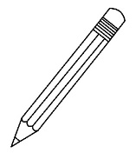
Má tvůj hrdina v knize nějaké sny nebo přání? Napiš jaké.
Jestli tvůj hrdina přání nemá, napiš, co bys mu přál ty?

……………………………………………………………………………………………………………………………………………………………………………………………………………………………………………………………………………………………………………………………………………………………………………………………………………………………………………………………………………………………………………………………………………………………………………………………………………………………………
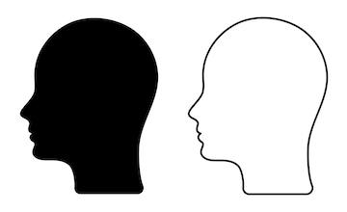

Sen můžeš namalovat

Ty máš nějaký velký sen (přání)?
Pokud chceš, napiš ho ……………………………………………………………………………………….
Hodnocení knihy: ………………………….

